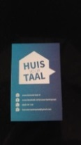
Nieuwsbrief SamenSpraakLelystad zomer 2019

Het is ZOMER…en dus was het donderdag 4 juli tijd voor VIER DE ZOMER!
In de Hanzeborg hebben we echt een feestje gevierd met velen van jullie!
Op het podium een echte band, uit het AZC van Dronten, op de tafels lekkere hapjes en drankjes..…
In een hoekje een tafel met kleurplaten, kleurtjes, knutselspulletjes en voorleesboekjes voor jonge kinderen en overal mensen die met elkaar in gesprek waren.
Taalcoaches van SSL, veel anderstaligen, taalgidsen uit de bibliotheek, mensen die groepen begeleiden, Huis voor Taal coördinatoren en mensen die voorlezen bij de Voorleesexpress, al of niet samen met hun voorleeskind met diens ouder.

Hier en daar waren ook SamenSpraak koppels aanwezig en als wij ergens van genieten is het wel om te zien wat een prachtige band deze koppels vaak met elkaar hebben.

Taalkoffiebijeenkomst van 16 mei
Donderdagmiddag 16 mei hebben we een informatieve bijeenkomst voor SSL taalcoaches en
andere taalgidsen gehouden in de Flevomeerbibliotheek.
Onderwerp was o.a. hoe je m.b.v. eenvoudig materiaal met een beginnend Nederlands sprekende anderstalige in gesprek kunt komen.
Er werd o.a. een set kaarten tevoorschijn getoverd.
Deze kaarten werden uitgedeeld en de opdracht was: bedenk wat je als taalcoach met deze kaart zou kunnen gaan doen. Zelf had ik deze kaart gekregen.

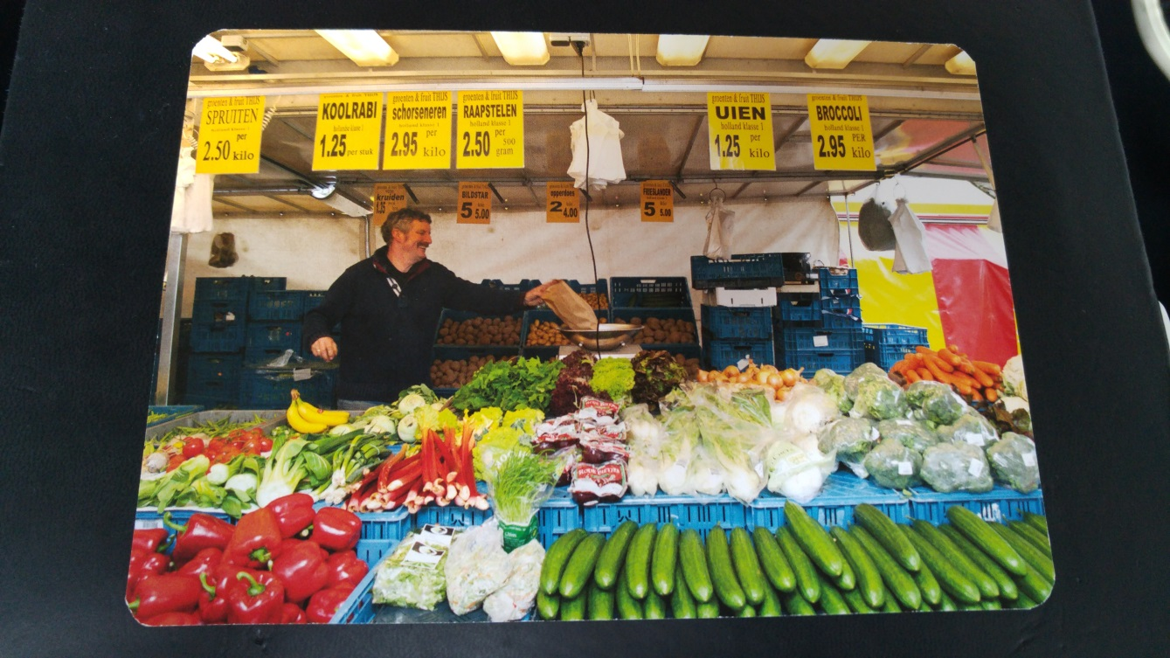
Een ideale kaart… want toen ik er even naar keek zag ik vele aanknopingspunten.
Iets kopen op de markt…doe je dat weleens?
De namen noemen van de producten die je er ziet…de kleuren…de prijzen…oefenen met getallen uitspreken…Nederlands geld…gewichten…gesprekjes oefenen tussen een klant en een verkoper…
Zonder dat er een boek aan te pas hoeft te komen kun je zo met één kaartje al een hele tijd samen bezig zijn met de Nederlandse taal.
Meetup in Den Haag

Maandag 27 juni reisden Gea en Ellen van de Flevomeer bibliotheek, Mihaela van o.a. het project Digi Ouders en Elselien, SamenSpraak coördinator, per trein naar Den Haag.
In een Stayokay werden we welkom geheten door mensen van Het Begint Met Taal uit Utrecht, de landelijke organisatie die ons ondersteunt en o.a. de webinars organiseert.
Aan de orde kwam die dag o.a. de nieuwe inburgeringswet.
Deze zal pas op 1 januari 2021 ingevoerd gaan worden. Bij de invulling van het persoonlijk Plan Inburgering en Participatie (PIP) wordt deelname aan taalmaatjestrajecten expliciet genoemd als mogelijkheid.
De gemeenten krijgen de regie over de nieuwe Wet inburgering.
Door als gemeente formeel taalonderwijs (dus bij bijvoorbeeld het ROC of Flevotaal) te verbinden met informele taalcoaching leren inburgeraars de Nederlandse taal sneller, hebben zij meer contacten met Nederlanders en versnelt hun participatie naar onderwijs en de arbeidsmarkt.

Het duurt nog anderhalf jaar voor deze wet ingevoerd gaat worden, maar dat betekent niet dat gemeentes tot die tijd niets te doen hebben op dit gebied.
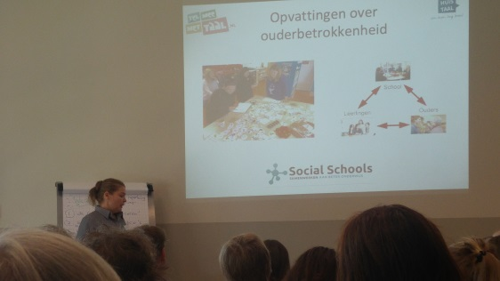
Binnenkort start er al werkoverleg op dit gebied tussen o.a. de gemeentes van Almere, Lelystad, Urk en Dronten.
Hier zal Ellen bij aanwezig zijn en op deze manier is ons Huis voor Taal vanaf het begin goed vertegenwoordigd! Taalcoaching wordt hier immers al op veel manieren georganiseerd en het is goed om de betreffende ambtenaren hierover te informeren.

Deze dag werden er ook een aantal pitches gehouden, dit zijn korte presentaties.

Onze Mihaela heeft een pitch gehouden over het Digi-ouders project, het project over ouderbetrokkenheid van laagtaalvaardige ouders in Lelystad.
Vanuit Den Haag was er een pitch over Taal & Toekomst: een project waarbij jonge anderstaligen, hun taalcoaches én mentoren uit bedrijven met elkaar aan de slag gingen om deze jonge mensen te helpen bij het verwerven van een baan en/of studie.
Verder waren er nog workshops over o.a. het werven van nieuwe taalvrijwilligers.

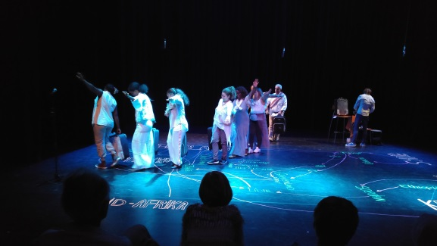
Theater voorstelling …VAN Hier naar Daar… zondagmiddag 7 juli Agora theater
Deze voorstelling was een groot succes!
De spelers, waaronder een paar die ook een SSL coach hebben, beeldden o.a. hun reis uit vanuit Kenia, Syrië, Marokko, Eritrea en Zuid-Afrika naar Nederland. Dagenlang lopend of in een vrachtauto, een bootje, een trein of vliegtuig, met een koffer. En dat alles in het Nederlands. Een mooie Huis voor Taal productie!

Tot slot wensen Wim, Jos en Elselien jullie allemaal verder een goede zomer!

